מגיש: רון תם
כיתה: י"א 3
בית ספר: תיכון חדרה
ת.ז: 207892019
סביבת עבודה: Dosbox, Tasm
שם התוכנית: LZW Compression

תוכן עניינים:
מבוא ......................................................................3
אופן ההפעלה ...........................................................4
תרשימי זרימה ..........................................................5
רשימת פרוצדורות ....................................................8
ביבליוגרפיה ............................................................15

מבוא:
מדוע ולמה בחרתי את הנושא הזה?
בחרתי לעשות את הפרויקט שלי על דחיסה לפי אלגוריתם LZW משום שזה היה בדוגמאות לפרויקטים, ועניין אותי הנושא של דחיסת קבצים. כיצד אפשר לשמור את אותו המידע בדרך שונה שצורכת פחות מקום. זו אולי אינה הגדרה מדויקת משום שהמידע כן משתנה ולכן ישנו תהליך של חילוץ, אך רעיון זה הוא עדיין הרעיון שדחף אותי לחקור עוד על נושא הדחיסה.

מצאתי מספר אלגוריתמים של דחיסה באינטרנט אך האלגוריתם הזה היה בדוגמאות ובנוסף לכך היה עליו הרבה מידע באינטרנט ודוגמאות לתוצאותיו. כך ידעתי שיהיו לי דרכים ללמוד כיצד הוא עובד ודרכים לבדוק את התוצאות שלי.

תהליך יצירת העבודה:
לאחר שהחלטתי על נושא העבודה התחלתי ללמוד כיצד האלגוריתם עובד בעזרת כתיבתו בפייתון. אחר כך התחלתי לעבוד על תהליך הדחיסה באסמבלי, אך כאשר סיימתי את הדחיסה הגעתי לבעיה, הדרך שבה אני מממש את האלגוריתם אינה תספק דחיסה נכונה ומקסימלית. וזאת בגלל גודלם הסטטי של הערכים במילון שלי את זה הבנתי מאוחר מידי. לכן הלכתי וקראתי על דרכים נוספות שניתן לממש את האלגוריתם. מצאתי אתר ושם הייתה דרך נהדרת שפתרה לי את הבעיה המרכזית שנתקלתי בה. שם כתבו שכל ערך במילון תמיד יכול להיות מיוצג ע"י קוד של ערך אחר במילון + תו נוסף. עם ידיעה זו התחלתי וכתבתי את הפרוייקט מחדש, הפעם עם ידע נרחב יותר לדרך פעולתו של האלגוריתם. בעיה נוספת שהייתי צריך להתמודד איתה היא כתיבת בתים יחידים אל תוך קבצים משום שנאלצתי לכתוב את הקודים הדחוסים כ12 ביטים. מצאתי ספרייה שכתובה בשפת C שעושה זאת, למדתי כיצד היא עובדת והתחלתי לכתוב. כשכתבתי את הפרוצדורות האלו נהנתי מאוד ללמוד להשתמש בbitwise operations. הבעיה הגדולה האחרונה שלי הייתה שימוש במשתנים בגודל double word בעבור הקודים. משום שבגודל זה אין תמיכה לפעולות בסיסיות כמו mov, add ועוד, נאלצתי לבנות אותן בעצמי. זה היה החלק הכיף ביותר בפרויקט, משום שהן היו כמו פאזלים כשכל פעם למדתי משהו חדש.
אופן הפעלה:
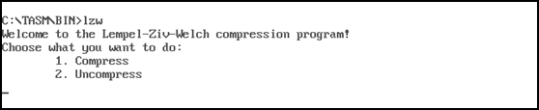
זהו מסך הפתיחה, המסך הנראה כאשר מריצים את התוכנית, בו ניתנת האופציה לבחור בין דחיסה וחילוץ ע"י לחיצה על המקשים 1 או 2 בהתאמה.

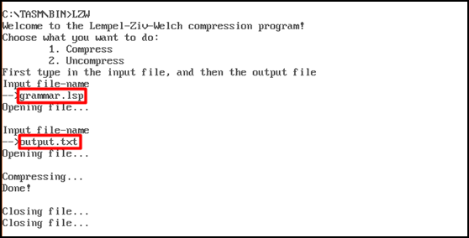
לאחר שבוחרים אופציה מבקשים להכניס שמות של שני קבצים כאשר:
- הראשון הוא הקובץ שממנו ניקח את המידע לדחוס/לחלץ.
- והשני הוא הקובץ אליו נכתוב את המידע הדחוס/מחולץ.

לאחר שהקלדנו את שמות הקבצים שאיתם נעבוד, התוכנית מתחילה לבצע את הפעולה שהתבקשה בתחילת התוכנית. בסופה של פעולת הדחיסה/חילוץ היא מודיעה על כך עם הודעת "Done!" שלאחריה הקבצים נסגרים.

הערות:
הקבצים חייבים להיות קיימים.

תרשימי זרימה:
תרשים זרימה כולל של התוכנית: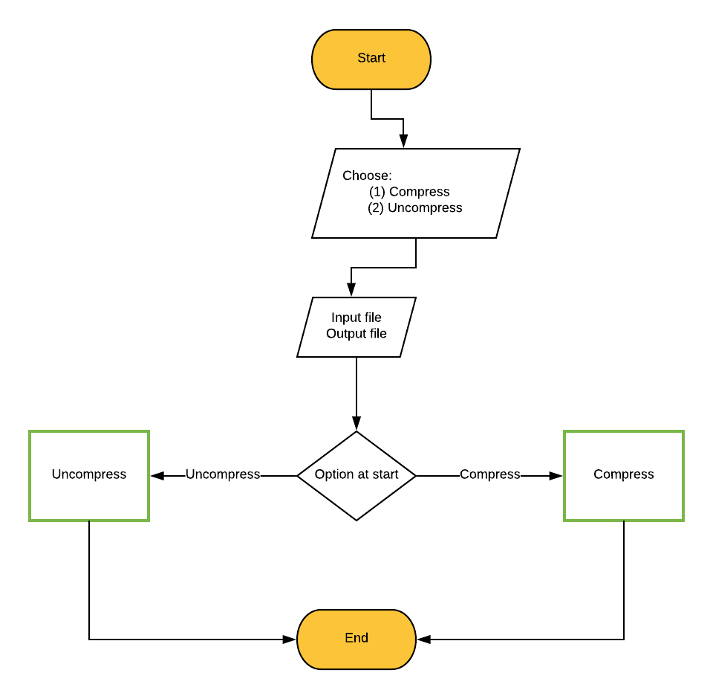
תרשים זרימה של דחיסה ע"פ אלגוריתם: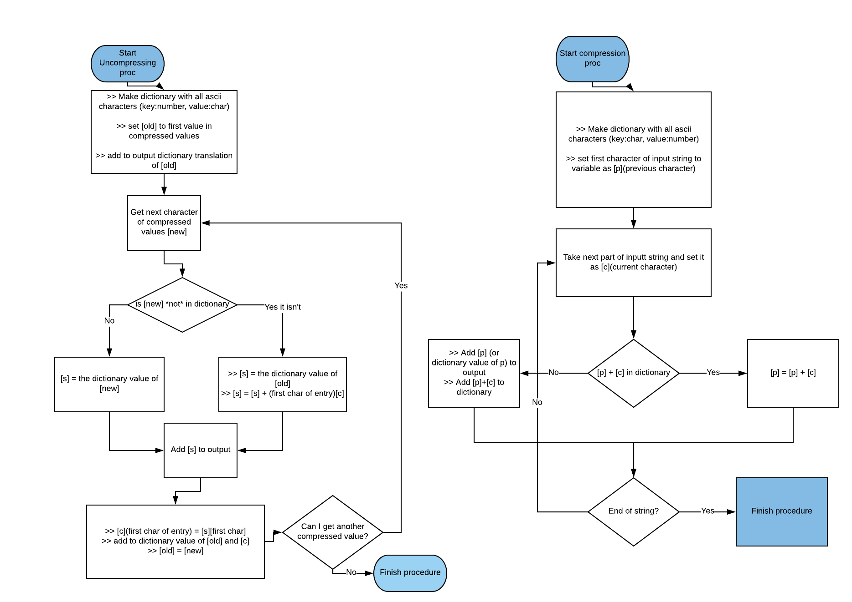

תרשים זרימה של חילוץ ע"פ אלגוריתם: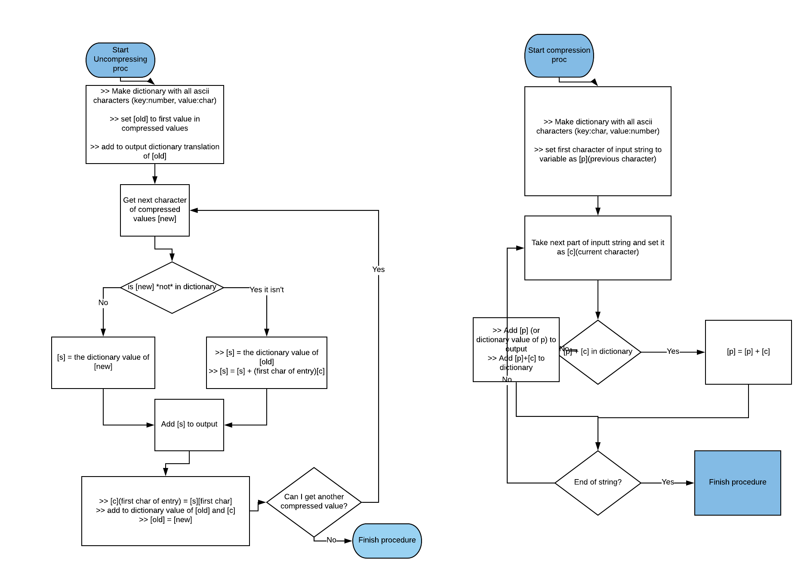

רשימת פרוצדורות:

Helpers:
IncDouble
קלט: אופסט של משתנה מסוג דאבל
פלט: מעלה את ערכו באחד
CompareDoubleLessThan
קלט: שני ערכים שגודלם כמשתנה מסוג דאבל
פלט: ax = 1, אם הערך הראשון קטן מהשני. אחרתax = 0
MoveDoubleWord
קלט: אופסט של משתנה מסוג דאבל וערך
תמצית: מעבירה את הערך אל האופסט
CompareDoubleEqual
קלט: שני ערכים שגודלם כמשתנה מסוג דאבל
פלט: ax = 1, אם שתי הערכים שווים. אחרת ax = 0
CompareDoubleEqualAbove
קלט: שני ערכים שגודלם כמשתנה מסוג דאבל
פלט: ax = 1, אם הערך הראשון שווה או גדול מהערך השני. אחרת ax = 0
BitWiseOrDouble
קלט: אופסט של משתנה מסוג דאבל וערך שגודלו כמשתנה מסוג דאבל.
תמצית: מבצעת bitwise OR על המשתנה באופסט עם הערך
BitWiseAndDouble
קלט: אופסט של משתנה מסוג דאבל וערך שגודלו כמשתנה מסוג דאבל.
תמצית: מבצעת bitwise AND על המשתנה באופסט עם הערך
RightShiftDouble
קלט: אופסט של משתנה מסוג דאבל ומספר הביטים שרוצים להזיז את המשתנה.
תמצית: מזיזה את הביטים ימינה לפי מספר הביטים שהוכנס.
LeftShiftDouble
קלט: אופסט של משתנה מסוג דאבל ומספר הביטים שרוצים להזיז את המשתנה.
תמצית: מזיזה את הביטים שמאלה לפי מספר הביטים שהוכנס.
SubDouble
קלט: אופסט של משתנה מסוג דאבל שאליו נכניס את התוצאה. שתי ערכים בגודל של משתנה מסוג דאבל.
פלט: מכניס את ההפרש בין הערך הראשון לשני לאופסט.
AddDouble
קלט: אופסט של משתנה מסוג דאבל שאליו נכניס את התוצאה. שתי ערכים בגודל של משתנה מסוג דאבל.
פלט: מכניסה את הסכום של שני הערכים אל האופסט
MulDoubleByByte
קלט: אופסט שאליו נכניס את התוצאה. ערך שגודלו כמשתנה מסוג דאבל וערך שגודלו כמשתנה מסוג בית
פלט: מכניסה את מכפלת הערכים אל האופסט

Start Screen:
printInstructions
פלט: מדפיסה את InstructionsMsg
PrintStartScreen
פלט: מדפיסה את welcome_msg ו options_msg
Run
תמצית: קולטת את ההחלטה של המשתמש ומריצה את הפעולה הנכונה (compress or uncompress)
InvalidInput
פלט: מדפיסה הודעה אם הערך הנקלט לא מתאים
Newline:
פלט: מדפיסה שורה חדשה
GetFileName
קלט: קולטת מהמשתמש שם של קובץ. ומכניסה אותו למשתנה f_name
GetInputOutput
תמצית: קולטת את קבצי הקלט והפלט מהמשתמש בעזרת GetFileName ופותחת את הקבצים
CloseInputOutput
תמצית: סוגרת את קבצי הקלט והפלט

Project Operations:
ProjectsCompress
תמצית: קוראת לפרוצדורות הקלט, הפלט והדחיסה
ProjectDecompress
תמצית: קוראת לפרוצדורות הקלט, הפלט והחילוץ
File Procedures:
OpenFile
קלט: האופסט שבו נשים את הfilehandle ואת הדרך שבה נרצה לפתוח את הקובץ
Read – 0, Write - 1, Both - 2
פלט: פותחת את הקובץ ששמו במשתנה f_name.
OpenError
תמצית: בודק את הערך של ax ומדפיס על פיו את הודעת השגיאה הנכונה. (הקובץ לא קיים, יותר מידי קבצים פתוחים, אין הרשאות מתאימות לפתוח את הקובץ)
ReadByte
תמצית: קוראת בית אחד מהקובץ
פלט: בית אחד אל תוך המשתנה Buffer ו ax מחזיק את מספר הבתים שנקראו (כך ניתן לבדוק אם אנו בסוף הקובץ)
CloseFile
קלט: filehandle של הקובץ שאותו נרצה לסגור
פלט: סוגרת את הקובץ ומדפיסה הודעה
WriteByte
קלט: בית לכתוב אל תוך הקובץ הפתוח כoutput_filehandle
פלט: כותבת את הביט אל הקובץ
ResetBitBuffer
תמצית: כותבת את הביטים שעדיין לא נכתבו שנמצאים בbitbuffer

Dictionary Control:
GetCodeWord
קלט: index במילון
פלט: משנה את הערך של המשתנה CodeWord אל הcode word של המיקום במילון
SetCodeWord
קלט: Index במילון וערך של code word שנרצה להכניס לIndex
פלט: משנה את הערך של הcode word בIndex
GetSuffixChar
קלט: Index במילון
פלט: משנה את הערך של SuffixChar אל הsuffix char של המיקום במילון
SetSuffixChar
קלט: Index במילון וערך של suffix char שנרצה להכניס לIndex
פלט: משנה את הערך של הsuffix char בIndex
GetPrefixCode
קלט: Index במילון
פלט: משנה את הערך של PrefixCode אל הprefix code של המיקום במילון
SetPrefixCode
קלט: Index במילון וערך של prefix codeשנרצה להכניס לIndex
פלט: משנה את הערך של הsuffix char בIndex
Dictionary search and insert:
DictionaryInsertToIndex
קלט: Index במילון, prefix code, suffix char, code word
תמצית: מכניסה את הערכים לIndex במילון
DictionaryCheckPrefixAndChar
קלט: Index במילון שנגדו נרצה לבדוק, PrefixChar ועוד תו (suffix char)
פלט: ax = 1 אם הערכים שנשלחו לפרוצדורה והערכים במיקום במילון שווים, אחרת ax = 0
GetDictionaryIndex
קלט: Prefix Code ו תו
פלט: CurrentIndex שווה לIndex במילון שבו השילוב הזה של prefix code וsuffix char קיים. אם השילוב קיים dx = 1 אחרת dx = 0
Compression:
ReadFirstCharFromInputFile
פלט: משנה את ערכו של code לתו הראשון בקובץ הקלט
ReadCharFromInputFile
פלט: משנה את ערכו של character לבית הבא שנקרא מקובץ הקלט
WriteBitChar
קלט: תו לכתוב
פלט: כותבת את התו לקובץ הפלט
WriteBit
קלט: ערך של 1 או 0 (ביט)
פלט: כותבת bit לקובץ הפלט אם אפשר, אחרת מחכה שיהיו עוד ביטים בbitbuffer ושbitcount יהיה 8
תמצית: משתמשת במשתנים bitcount ו bitbuffer כדי לקבוע כתיבה של ביטים יחידים לקובץ
WriteBits
קלט: אופסט אל המיקום של הביטים שאנו רוצים לכתוב ומספר ביטים לכתוב
פלט: כותבת את הביטים לקובץ
WriteToFile
קלט: CodeWord לכתוב לקובץ הפלט
פלט: כותבת את הCodeWord אל קובץ הפלט כ12 ביטים
Compress
תמצית: דוחסת את קובץ הקלט אל קובץ הפלט על פי אלגוריתם LZW
Decompression:
BitGetChar
תמצית: קולטת בית מקובץ הקלט לפי הbitbuffer וbitcount
פלט: מחזירה את הקלט בBitGetCharReturnValue
ReadBit
פלט: מחזירה בdl את הערך של הביט שנקרא מקובץ הקלט. ax = 0 אם הקריאה נכשלה(סוף הקובץ) אחרת ax = 1
ReadBits
קלט: אופסט של משנה מסוג בית שאליו נרצה להכניס את הערך שנקרא
פלט: מכניסה את הביטים שנקראו אל האופסט
ReadCode
קלט: אופסט של משתנה מסוג בית שאליו נרצה להכניס את התוצאה
פלט: מכניסה את הערך של הקוד הבא שנקרא אל האופסט
DecodeCode
קלט: ערך של code
פלט: מחזירה בdl את הערך של התו שפיענחנו
תמצית: סורקת את המילון בצורה רקורסיבית על מנת לפענח את הקוד
AddToDecodeDictionary
קלט: Index במילון, prefix code, suffix char
תמצית: מוסיפה את הערכים למילון במקום Index
InitializeDecoding
תמצית: מאתחלת את הערכים על מנת להתחיל חילוץ של קובץ
DecodingException
תמצית: במקרה שאנו מקבלים קוד שאינו נמצא במילון, אנו יודעים את המקרה היחיד שדבר זה יקרה ולכן אנו נחשב את הערך הנכון המפוענח
CalculateIndex
קלט: ערך של קוד
פלט: משנה את ערכו של DecodeIndex אל הIndex הנכון שממנו מתחילים את החילוץ
AddToDecode
תמצית: מחשבת את הIndex במילון שאליו נכניס את הcode והoutput char האחרונים.
Decompress
תמצית: מחלצת את קובץ הקלט אל קובץ הפלט לפי אלגוריתם LZW

ביבליוגרפיה:

https://www.geeksforgeeks.org/lzw-lempel-ziv-welch-compression-technique/ - הסבר כיצד עובד האלגוריתם, עם דוגמאות.
http://michael.dipperstein.com/lzw/ - מימוש האלגוריתם בשפת C
http://marknelson.us/2011/11/08/lzw-revisited/ - הסבר ומימוש נוסף של האלגוריתם

